**Zadaća br. 2**

**Izvještaj o inspekciji koda**

***Informacije o timu***

*Popuniti informacije o studentima koji vrše izradu zadaće.*

Dodijeljeno programsko rješenje: Grupa RS-2: Domari

Ime i prezime: Emir Kurtović

Broj indexa: 87-ST

Ime i prezime: Medina Sirćo

Broj indexa: 86-ST

Ime i prezime: Muamer Bandić

Broj indexa: 89-ST

***Zadatak 1. (Walkthrough plan inspekcije koda)***

Klase dodijeljene članu 1: Korisnik,Soba

Klase dodijeljene članu 2: StudentskiDom

Klase dodijeljene članu 3: Student

*Za dodijeljene klase trebaju se odrediti jednostavni testni slučajevi koji će se koristiti za mentalno izvršavanje kako bi se pri inspekciji lakše pronašle greške. U nastavku svi članovi tima trebaju dati po jedan primjer testnog slučaja za neke od kompleksnijih dijelova koda koji su im dodijeljeni.*

Prikaz programskog koda jednog od kompleksnijeg dijela koda (član 1):

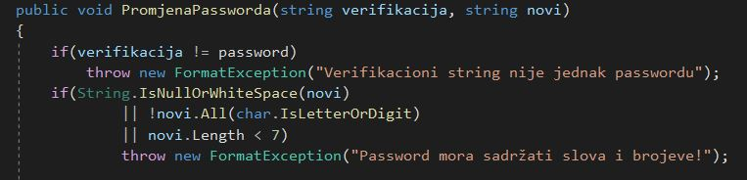

Opis testnog slučaja za kod prikazan iznad:

Kreirati novi username i password te pozvati funkciju PromjenaPassworda i provjeriti da li je promjena uspješno obavljena.

Koja mjesta u kodu iznad imaju najveću vjerovatnoću greške? Koje vrste grešaka sa kojom ozbiljnošću mogu nastati na tim mjestima?

Prva greška bi bila poređenja stringa verifikacija i već postojećeg passworda koji je hashiran.Greška je ozbiljnosti 3 .

Prikaz programskog koda jednog od kompleksnijeg dijela koda (član 2):

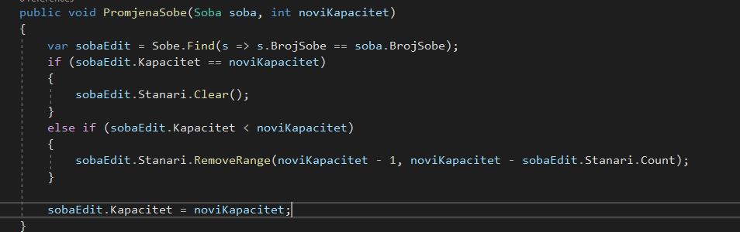

Opis testnog slučaja za kod prikazan iznad:

Napraviti instancu sobe sa parametrima 0 i 0, tj. Broj sobe 0 i kapacitet 0 te pozvati funkciju promjena sobe.

Koja mjesta u kodu iznad imaju najveću vjerovatnoću greške? Koje vrste grešaka sa kojom ozbiljnošću mogu nastati na tim mjestima?

Pokušaj dodjele broja sobe iz parametra koji je proslijeđen u novu varijablu sobaedit,bez provjere da li je proslijeđeni parametar uredan.Ozbiljnost greške je 2.

Prikaz programskog koda jednog od kompleksnijeg dijela koda (član 3):

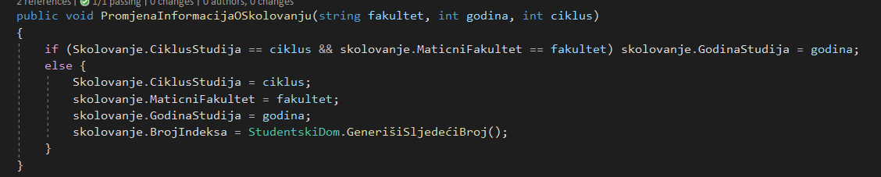

Opis testnog slučaja za kod prikazan iznad:

Test za slucaj kada je student na drugoj godini prvog ciklusa studija pa se nad objektom pozove ova metoda sa nižom godinom od trenutne.

Koja mjesta u kodu iznad imaju najveću vjerovatnoću greške? Koje vrste grešaka sa kojom ozbiljnošću mogu nastati na tim mjestima?

Nije pokriven slucaj kada je poslana godina manja od trenutne, jer nije moguca situacija da student prede sa druge na prvu etc. Ozbiljnost greske 3.

Prikaz programskog koda jednog od kompleksnijeg dijela koda (član 1):

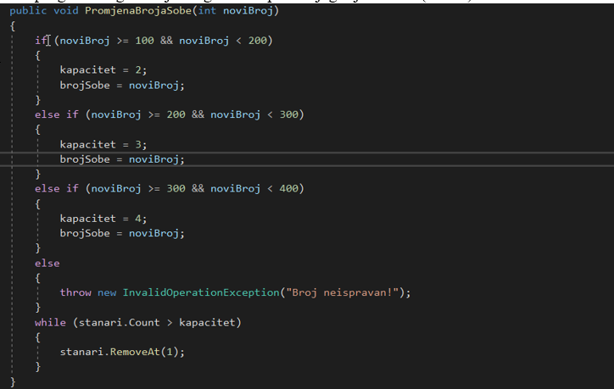

Opis testnog slučaja za kod prikazan iznad:

Promjena broja sobe, ako je broj 100-200 onda je kapacitet 2 itd..Slucaj ako je novi kapacitet manji od prethodnog izbaciti visak studenata.

Koja mjesta u kodu iznad imaju najveću vjerovatnoću greške? Koje vrste grešaka sa kojom ozbiljnošću mogu nastati na tim mjestima?

Sve linija u prikazanom kodu su detaljno testirane pomocu Unit testova. Metoda nema slucaj za koji ne radi pravilno ili se ponasa nepredvideno.Nije uočena greška.